МІНІСТЕРСТВО ОСВІТИ І НАУКИ УКРАЇНИ
Національний технічний університет
«Харківський політехнічний інститут»
Навчально-науковий інститут комп’ютерного моделювання, прикладної фізики та математики
Кафедра динаміки та міцності машин

Звіт
про виконання
Комп’ютерного практикуму №4
по курсу «Комп’ютерної мережі"
з теми "Віртуальні локальні мережі VLAN"

Виконала: студентка групи ІКМ-220 б
Сухарєва А.С.

Викладач: доцент кафедри ДММ
Трубаєв О.І.

Харків 2022

Завдання лабораторної роботи
Завдання №1. VLAN з одним комутатором.
Завдання №2. Налаштування віртуальної мережі на комутаторі 2960.
Завдання №3. VLAN з двома комутаторами. Загальний канал, що розділяється (транк) .
Завдання №4. Налаштування віртуальної мережі з двох світчей і чотирьох ПК.
Теоретичні відомості
VLAN (Virtual Local Area Network) — віртуальна локальна комп’ютерна мережа з групи хостів зі спільним набором вимог. VLAN дозволяють хостам групуватися чи дистанціюватися між собою. Пристрої, у межах однієї VLAN можуть спілкуватися, а вузли, що знаходяться у різних VLAN-ах, невидимі один для одного.
Командою VLAN 2, ми створюємо на комутаторі новий VLAN з номером 2. Команда name subnet_5 привласнює ім’я subnet_5 віртуальної мережі номер 2. Виконуючи команду interface range fast Ethernet 0 / 1-3, ми переходимо до конфігурації інтерфейсів fastEthernet 0/1, fastEthernet 0/2 і fastEthernet 0/3 комутатора. Слово range у даній команді, вказує на те, що ми будемо конфігурувати не один порт, а діапазон портів. Команда switch port mode access конфігурує обраний порт комутатора, як порт доступу (access-порт). Команда switch port access vlan 2 вказує, що даний порт є портом доступу для VLAN номер 2. sh vl br - перегляд інформації про VLAN на комутаторі.[1]
Термін Ethernet використовують для опису всіх локальних мереж, що працюють відповідно до принципів CSMA / CD
CSMA / CD складається з двох частин: (Carrier Sense Multiple Access) і (Collision Detection).
Перша частина визначає, яким чином робоча станція з мережним адаптером «ловить» момент, коли їй слід послати повідомлення. Відповідно до протоколу CSMA, робоча станція спочатку «слухає» мережу, щоб визначити, чи не передається в даний момент будь-яке інше повідомлення. Якщо чується має сигнал (звуковий сигнал несучої), значить, в даний момент мережа зайнята іншим повідомленням – робоча станція переходить в момент очікування і знаходиться в ньому до тих пір, поки мережа не звільниться. Коли в мережі наступає мовчання, станція починає передачу.
Друга частина – Виявлення зіткнення – служить для дозволу ситуацій, коли дві або більше робочі станції намагаються передавати повідомлення одночасно. У цьому випадку дані, що передаються накладуться один на одного і жодне з повідомлень не дійде до одержувача. Таку ситуацію називають конфліктом або колізією (сигнали однієї станції перемішається з сигналами інший). Зіткнення виявлення вимагає, щоб станція прослухала мережу також і після передачі пакета. Якщо буде виявлено конфлікт, ситуація повторює передачу пакета через випадково обраний проміжок часу. Потім вона знову перевіряє, чи не відбулося конфлікт. [2]
Fast Ethernet (Швидкий Ethernet) — термін, що описує набір стандартів Ethernet для пакетної передачі даних з номінальною швидкістю 100 Мбіт/с, що в 10 разів швидше за початкову для Ethernet швидкість у 10 Мбіт/с. [3]
Магістральний порт або Trunk port - це канал типу "точка-точка" між комутатором та іншим мережевим пристроєм. Магістральні підключення служать для передачі трафіку кількох VLAN через один канал і забезпечують доступ до всієї мережі. [4]

Хід роботи
Завдання №1.
Створюємо мережу по прикладу з лабораторної роботи. (рис. 1)
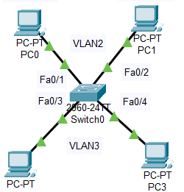
Рисунок 1. Мережа завдння 1
На комутаторі набираємо команду en і входимо в привілейований режим. Потім набираємо команду conf t для входу в режим глобального конфігурування. Якщо підвести курсор миші до портів комутатора, то видно, які порти в якому сегменті задіяні. Для VLAN3 - це Fa0 / 3 і Fa0 / 4 (припустимо, що це буде бухгалтерія - buh) і для VLAN2 - це Fa0 / 1 і Fa0 / 2 (припустимо, що це буде склад - sklad). Спочатку будемо конфігурувати другий сегмент мережі VLAN2 (sklad) – (рис. 2)

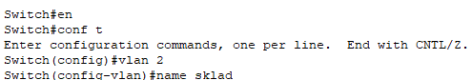
Рисунок 2. VLAN2 отриму ім'я sklad

У віртуальній мережі VLAN2 налаштовуємо порти комутатора Fa0/1 і Fa0/2 як access-порти, тобто порти для підключення користувачів (рис. 3).
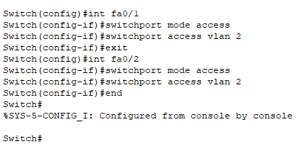
Рисунок 3. Указуємо порти комутатора для підключення користувачів
Тепер командою show vlan можна перевірити результат (рис. 4)
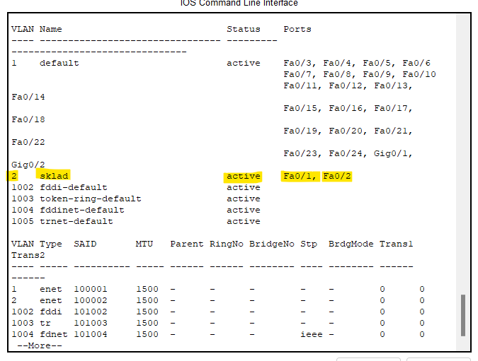
Рисунок 4. Підмережа VLAN2 склад налаштована
Далі з VLAN3 виконуємо такі самі дії для налаштування Fa0/3 і Fa0/4 потім командою show vlan перевіряємо, що ми створили в мережі 2 сегмента на різні порти комутатора (рис. 5)
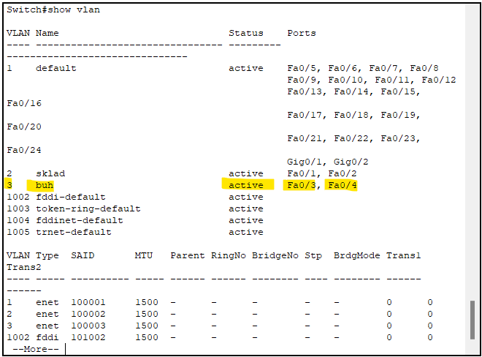
Рисунок 5 Налаштовано VLAN3

Налаштовуємо IP адреси комп'ютерів - для VLAN2 з мережі 192.168.2.0, а для VLAN3 з мережі 192.168.3.0 (рис. 6)
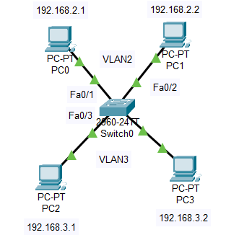
Рисунок 6. ІР адреси в мережі

Перевіряємо зв'язок ПК в межах VLAN і відсутність зв'язку між VLAN2 і VLAN3 (рис. 7)
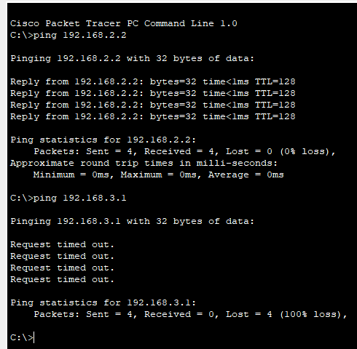
Рисунок 7. Робота відбувається коректно
Комп'ютер ПК0 в своєму сегменті бачить ПК, а в іншому сегменті – ні

Завдання №2.
Створюємо та налаштовуємо мережу з лабораторної роботи(рис. 8)
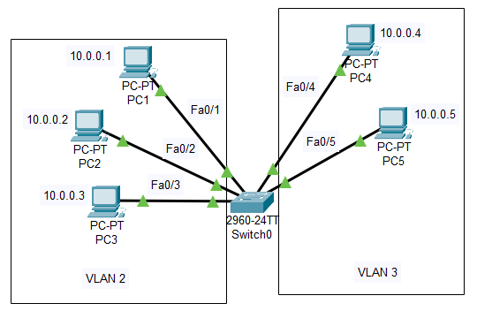
Рисунок 8. Мережа завдання 2.
Проведемо налаштування комутатора. Почнемо з VLAN 2 (рис. 9)
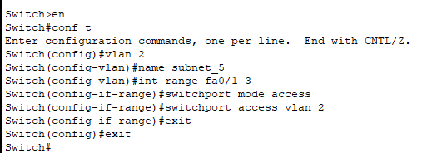
Рисунок 9. Налаштування VLAN 2
Аналогічно налаштовуємо VLAN 3 та перевіряємо налаштування комутатора (рис. 10)
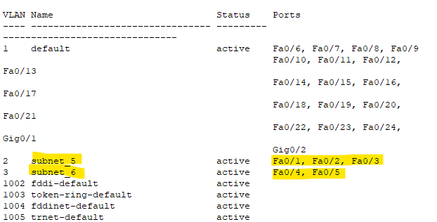
Рисунок 10. Налаштування комутатора
Мережа налаштована і потрібно її протестувати. Результат позитивний, якщо в межах своєї VLAN комп'ютери доступні, а комп'ютери з різних VLAN не доступні (рис. 11). У нас всі п'ять комп'ютерів знаходяться в одній мережі 10.0.0.0/8, але вони знаходяться в різних віртуальних локальних мережах.
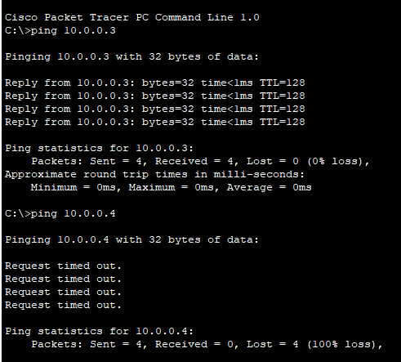
Рисунок 11. Ping з PC1 на PC3 і PC4
Завдання №3.
Зробимо дублювання мережі. З’єднаємо комутатори перехресним кабелем (кросом) через продуктивні порти – Gigabit Ethernet. Поправимо налаштування на дублікаті вихідної мережі. Укажемо новий варіант підмережей VLAN2 і VLAN3, а також виділимо trunk (транк) зв’язок комутаторів. Кінцевий результат зображено на рис. 12.
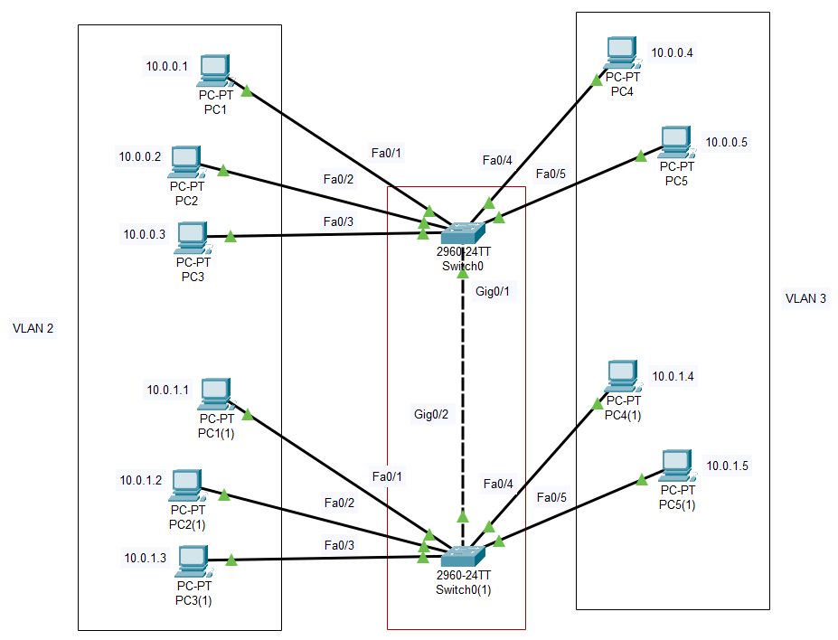
Рисунок 12. Мережа завдання 3
При налаштуванні Gig0 / 1 на комутаторі Switch0 ми змінюємо стан порту і вказуємо vlan 2 і 3 для роботи з ним. Транк порт Gig0/2 на комутаторі CopySwitch0 налаштовуємо аналогічно. (рис. 13)
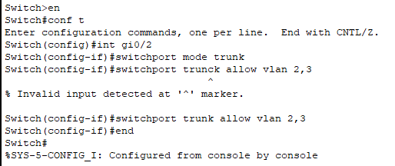
Рисунок 13. Налаштовуємо trunk порт Gig0/2 на комутаторі Switch0(1)
Перевіряємо пінг з PC1 в різні vlan (рис. 14) Усе відмінно: у межах своєї vlan ПК доступні, а між ПК різних vlan зв'язку немає.
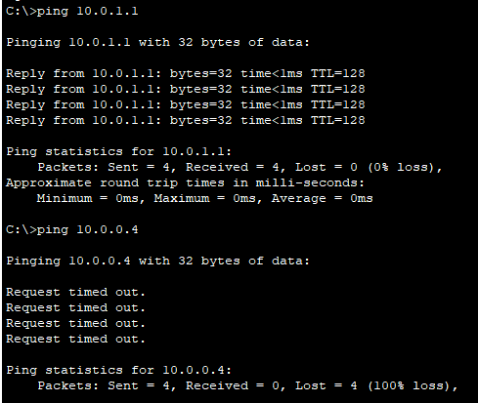
Рисунок 14. Пінг з PC1 у різні vlan.
Завдання №4.
Створюємо і налаштовуємо мережу з завдання 4. (рис. 15)
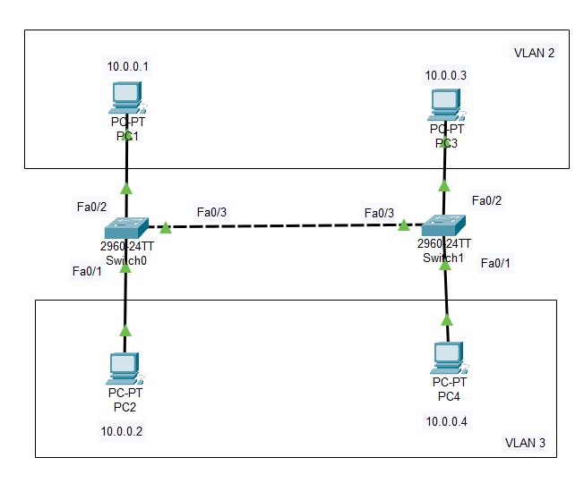
Рисунок 15. Мережа завдання 4
Налаштовуємо Switch0 (рис. 16).
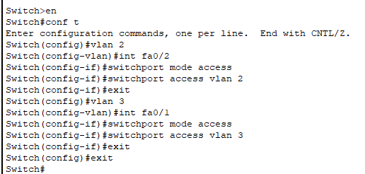
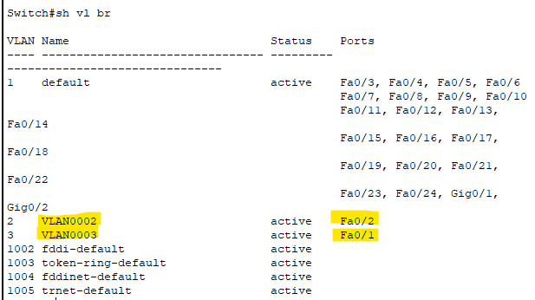
Рисунок 16. Конфігурація Switch0
Аналогічно проводимо налаштування для Switch1. (рис. 17)
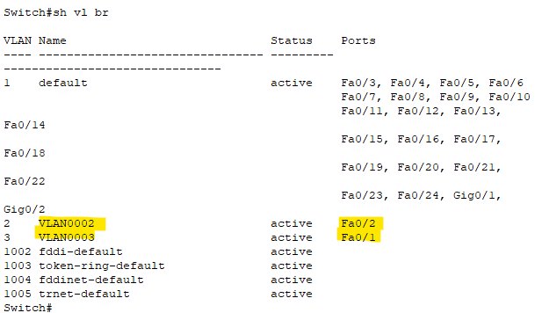
Рисунок 17. Конфігурація Switch0
Організуємо магістраль обміну між комутаторами. Для цього налаштуємо третій порт Fa0 / 3 на кожному комутаторі як транковий. (рис. 18)
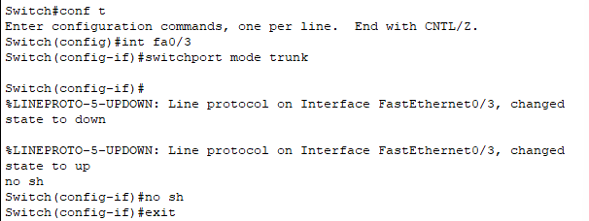
Рисунок 18. Налаштуємо транковий порт на S0
Відкриваєм конфігурацію комутатора S1 на інтерфейсі FastEthernet 0/3 і переконуємся, що порт транковий.

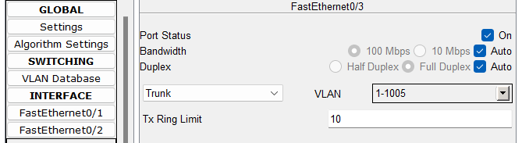
Рисунок 19. Конфігурація інтерфейсу FastEthernet0/3 на Switch0
На комутаторі Switch2 інтерфейс FastEthernet 0/3 автоматично налаштується як транковий. Тепер комп’ютери, що входять в один вілан мають пінгуватися, а комп’ютери у різних вілах будуть взаємно недоступні (рис. 20)
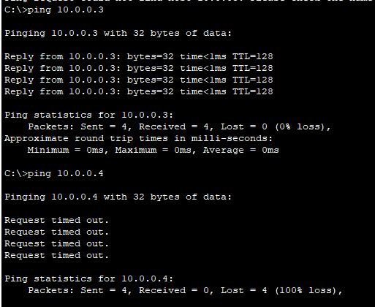
Рисунок 20. Пінг з PC1 у різні vlan
Висновки
Отже, виконуючи дану лабораторну роботу я навчилася створювати віртуальні локальні комп’ютерні мережі з різною кількістю комутаторів.
Список джерел
- Комп’ютерний практикум № 4.
- https://www.kitgsm.com.ua/faqs/shho-take-ethernet
- https://uk.wikipedia.org/wiki/Fast_Ethernet
- https://ru.wikipedia.org/wiki/Магистральный_порт

